# 学生选课使用说明-实践模块

## 登录：<https://labor.seu.edu.cn/>

**使用统一认证登录。**

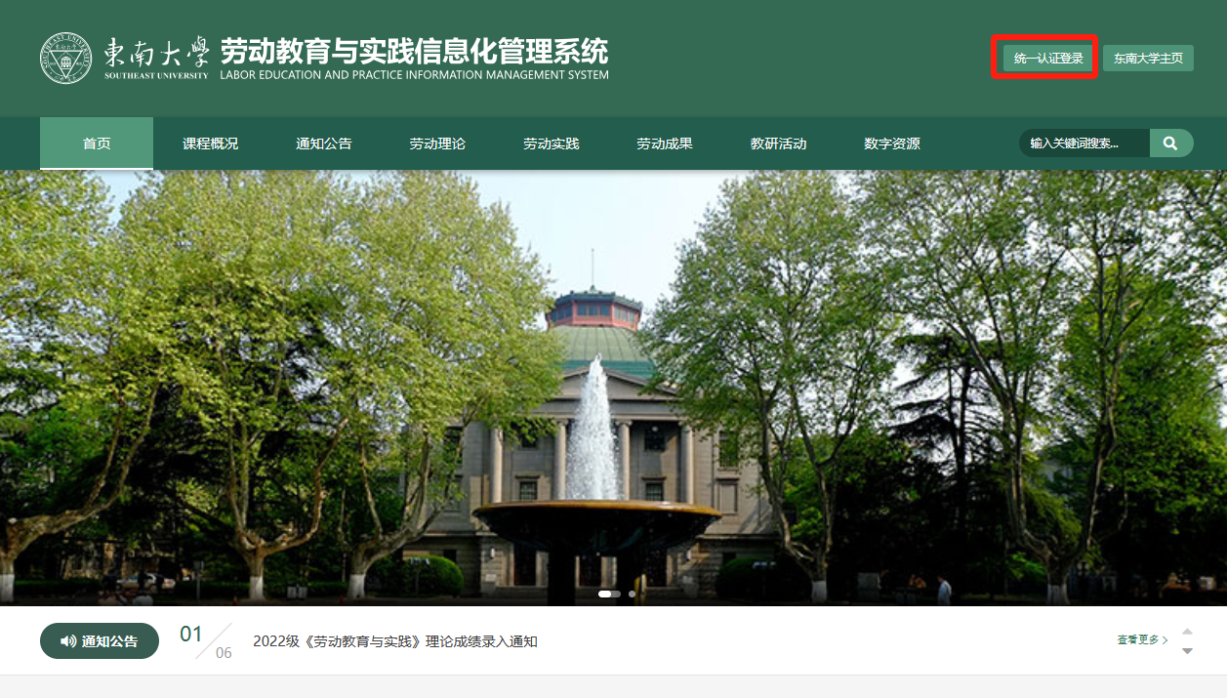

## 选课

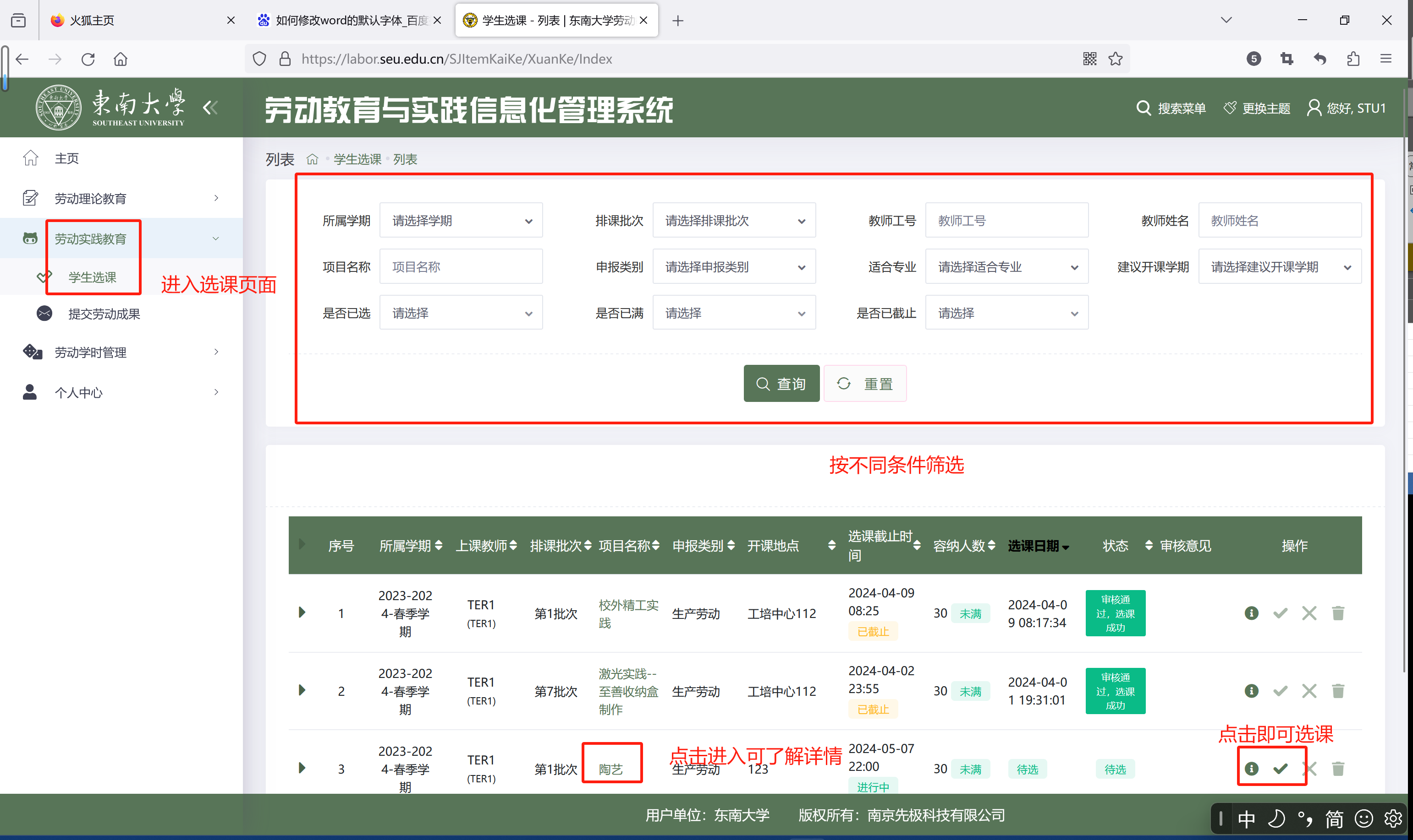

选课后：教师审核完成前，还可取消重新选择

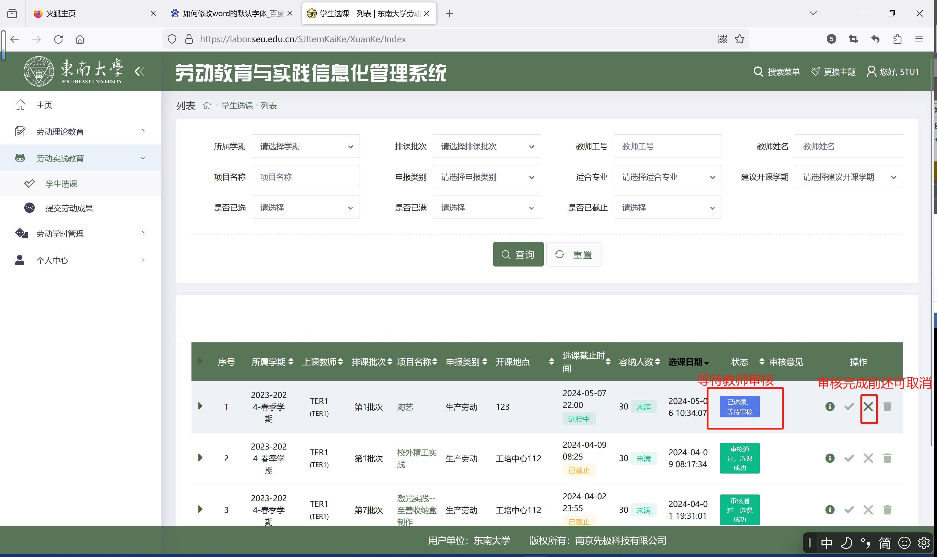

## 3.对实践项目进行评价和成果提交（按需）

按不同项目要求：

无需提交项目成果时，可按需提交对实践项目评价和对实践教师的意见建议。

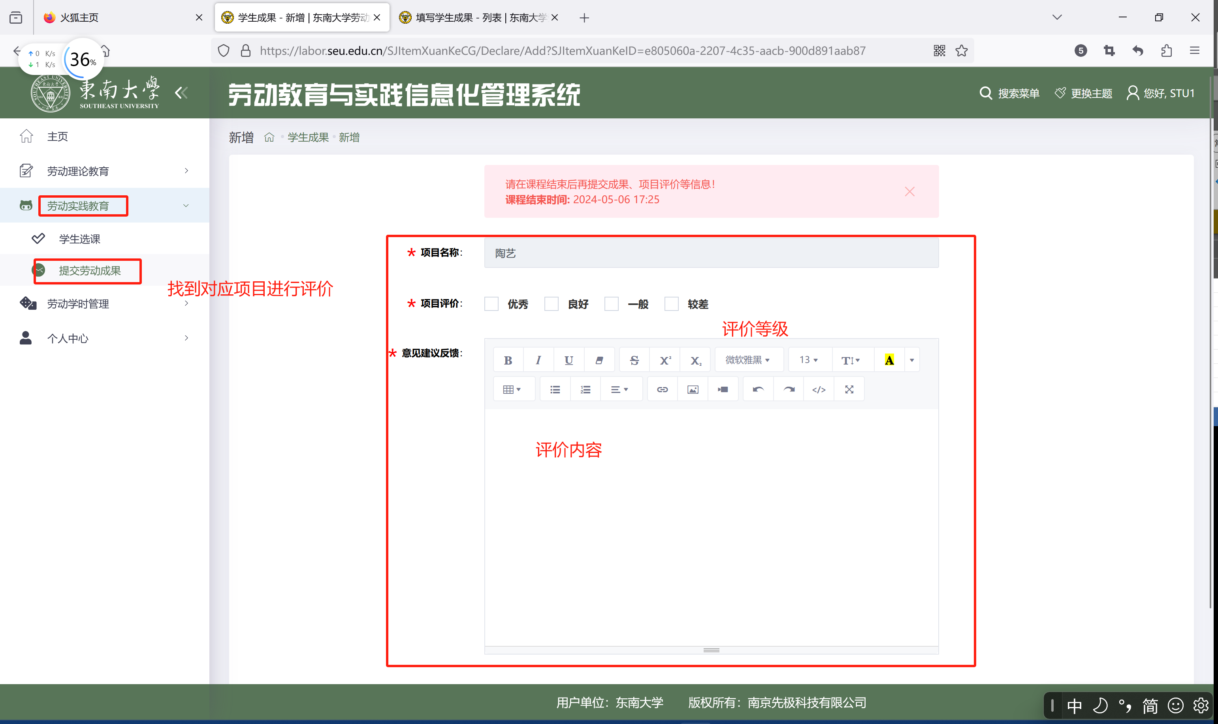

需要提交项目成果时，需要加一个pdf成果（按老师要求提交项目心得体会或者作品图片）文件：

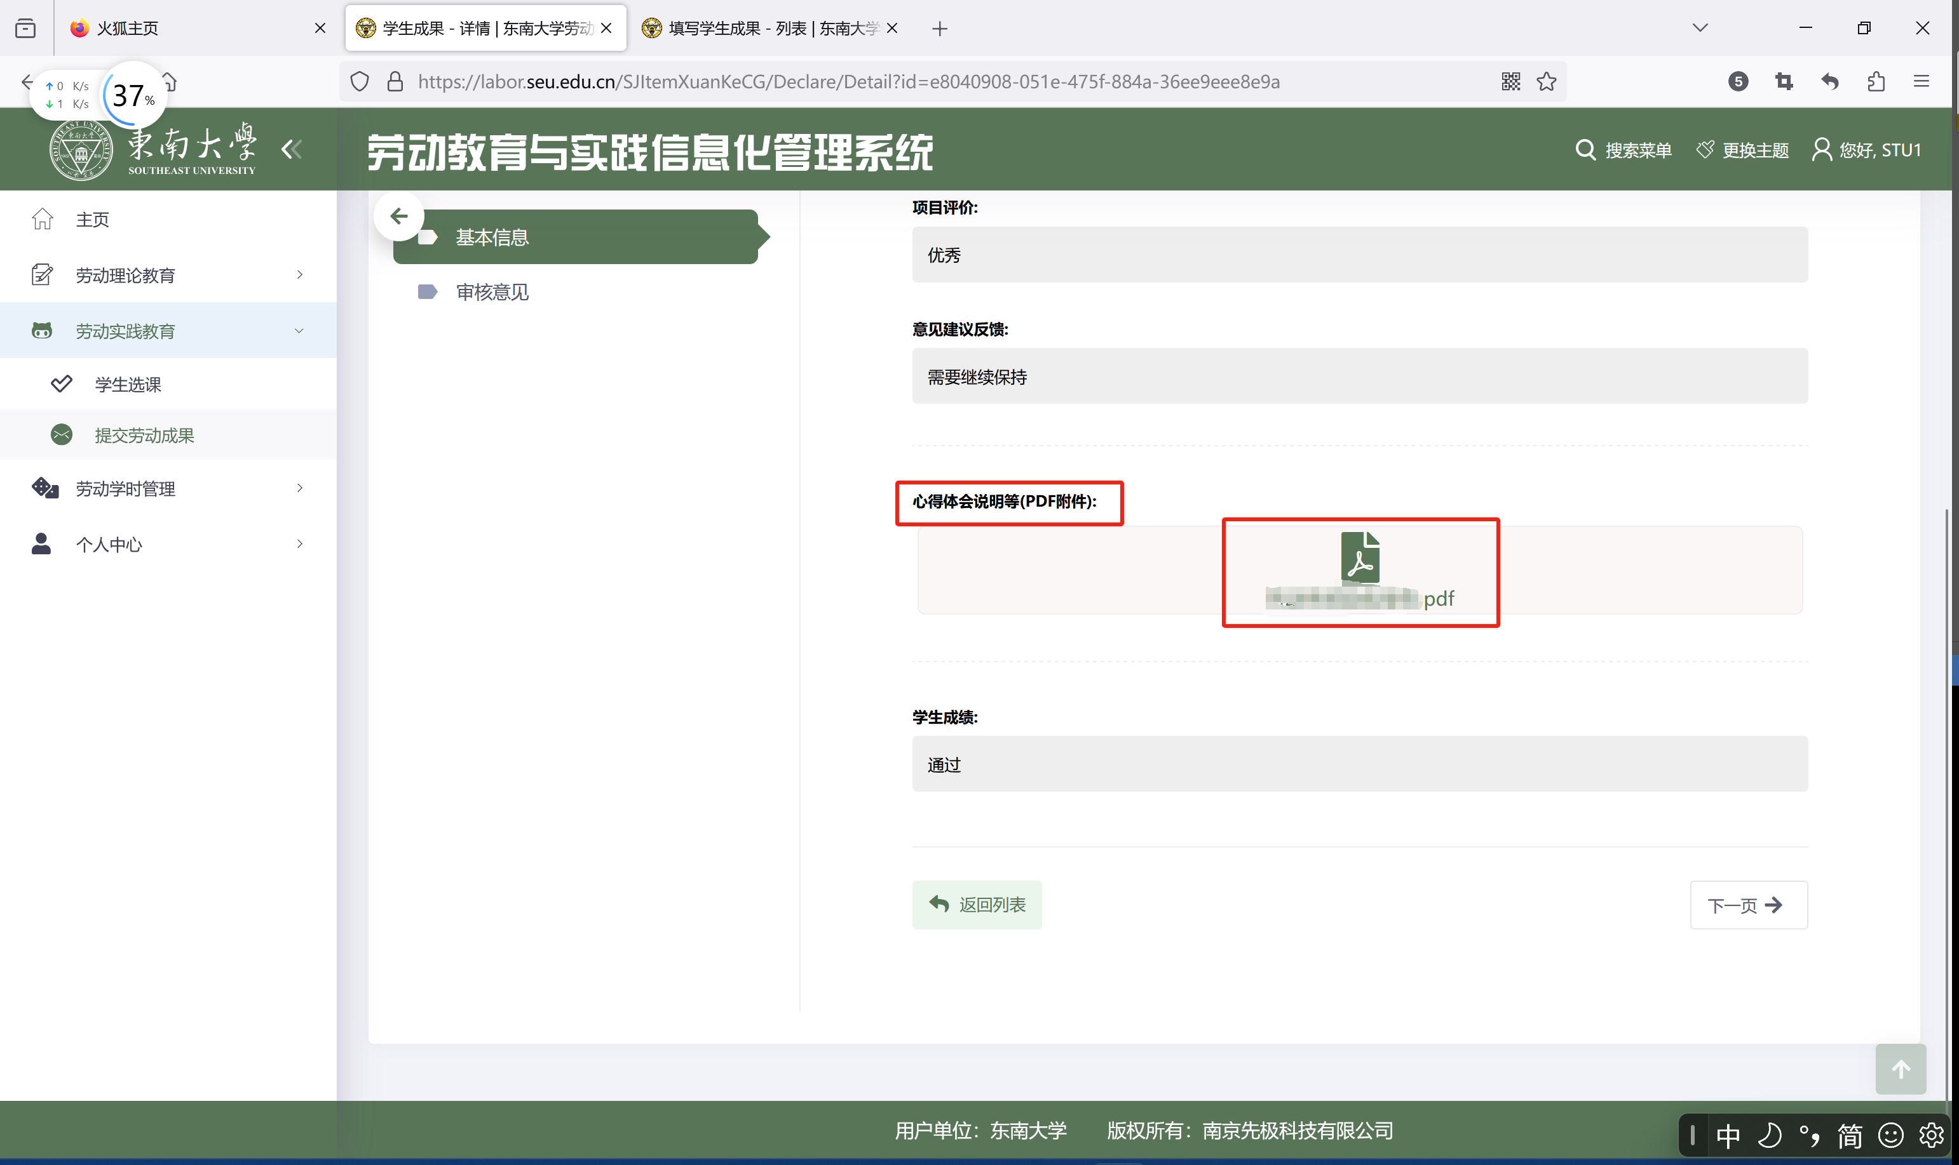

## 4.查看成绩

